MISA CON NENOS folleto
Mt 1, 18-24: “Xesús nacerá de María, desposada con Xosé, fillo de David.”
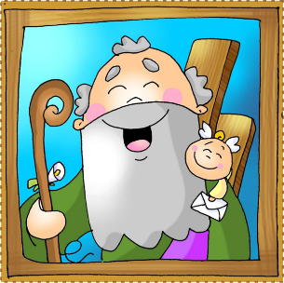
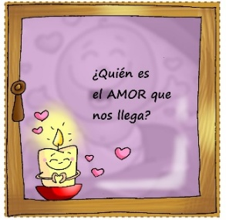
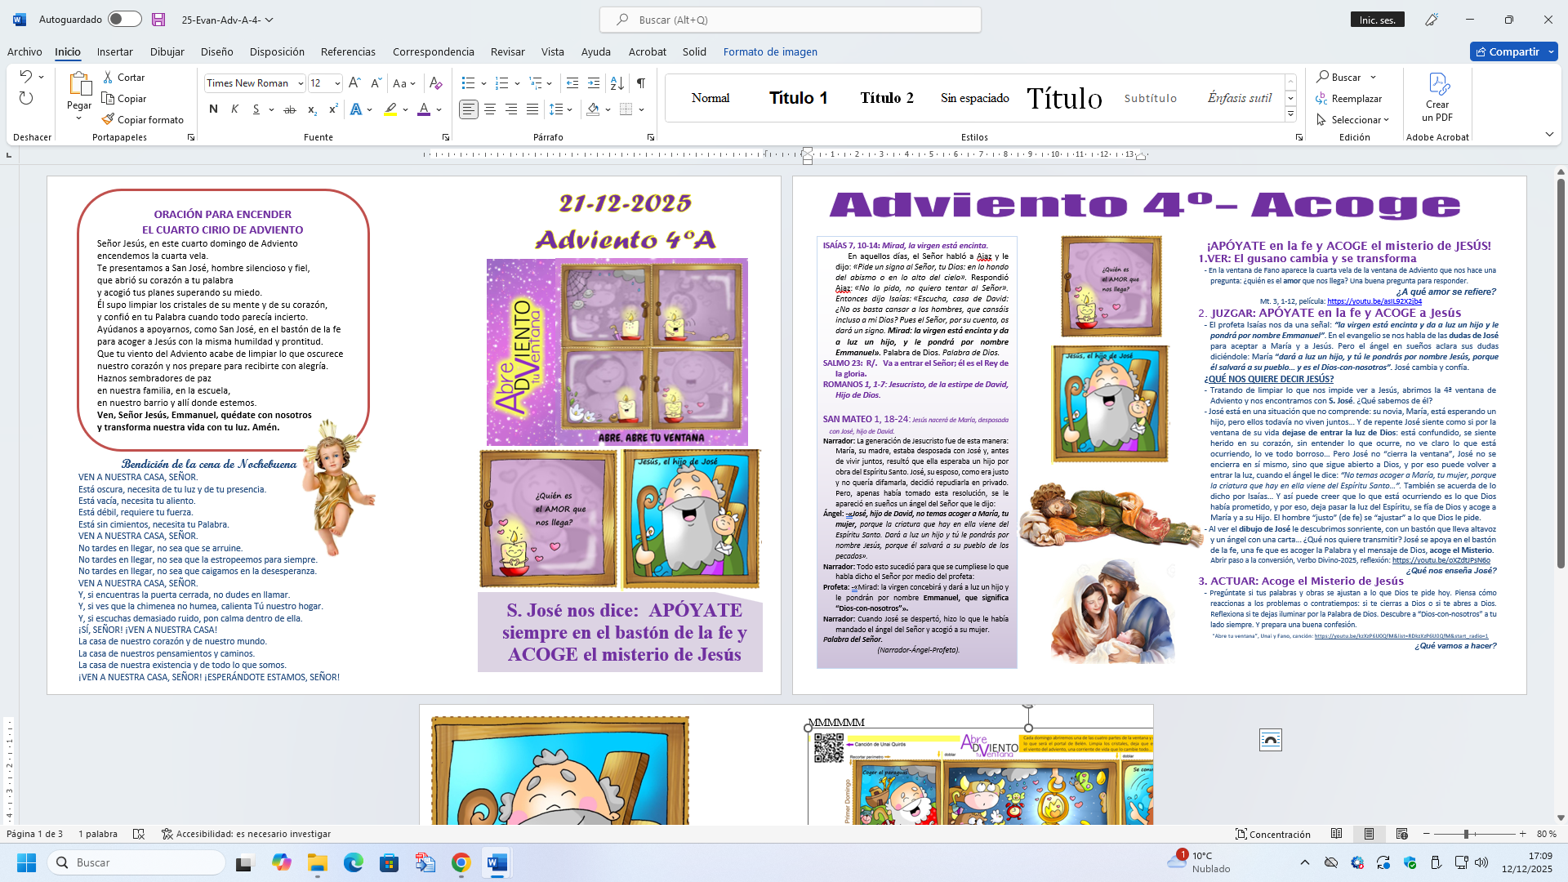
- MONICIÓN DE ENTRADA

Irmáns e irmás: Chegamos xa ao 4º domingo do tempo de Advento no que nos estamos preparando limpando as xanelas da nosa vida, cambiando o noso corazón e abríndonos ao vento do Espírito para que Xesús, o Deus connosco, naza nas nosas vidas. Hoxe fixámonos no personaxe de Xosé que alberga a ilusión de casar con María, aínda que nada sucederá como el espera. O anxo, en soños, indícalle que acolla a vontade de Deus. Como Xosé, apoiémonos no caxato da fe e acollamos o misterio de Xesús.

SAÚDO DO SACERDOTE: -Xesús, o que vai nacer e quere salvarnos, estea convosco.

2. COROA DE ADVENTO

SACERDOTE: Agora acenderemos o cuarto cirio da coroa de Advento (o da acollida), na cuarta semana do noso camiño cara ao Nadal e mentres o facemos, diriximos ao Señor esta oración:
Señor Xesús, neste cuarto domingo de Advento acendemos o cuarto cirio.
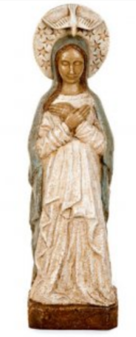
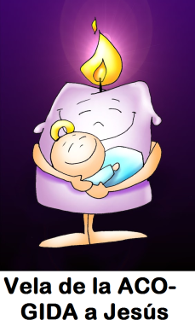
Presentámosche a San Xosé, home silencioso e fiel, que abriu o seu corazón á túa palabra e acolleu os teus plans superando o seu medo.
El soubo limpar os cristais da súa mente e do seu corazón, e confiou na túa Palabra cando todo parecía incerto. Axúdanos a apoiarnos, como San Xosé, no caxato da fe para acoller a Xesús coa mesma humildade e prontitude. Que o teu vento do Advento acabe de limpar o que escurece o noso corazón e prepárenos para recibirche con alegría. Fainos sementadores de paz na nosa familia, na escola,
no noso barrio e alí onde esteamos.
Ven, Señor Xesús, queda connosco
e transforma a nosa vida coa túa luz.
TODOS: - Ven, Señor Xesús, queda connosco e transforma a nosa vida coa túa luz.
(Poderíase cantar “Ven Salvador, ven sen tardar”, Maranatha ou outro canto de Advento)

3. SÚPLICAS DE PERDÓN (Se se acende o cirio da Coroa pódese suprimir o acto penitencial).

Comezamos a celebración, pedindo perdón ao Señor, por non vivir a alegría da súa vinda e da súa presenza nas nosas vidas.
Neno/a.- Por todas as veces en que vivimos cada un polo noso lado, sen pensar nos demais. Señor ten piedade de nós.

Pais.- Por todas as veces en que nos illamos e non queremos participar nas cousas que se organizan. Cristo ten piedade de nós.

Catequista.- Por todas as veces en que non consolamos nin axudamos aos que están tristes e necesítannos. Señor ten piedade de nós.

4. MONICIÓN ÁS LECTURAS
As lecturas deste domingo anúnciannos xa, desde moi preto, a gran noticia do nacemento do Fillo de Deus. Hoxe acompañaremos a Xosé no seu camiño de pasar de evitar os problemas á súa conversión en instrumento de Deus, acollendo na súa vida a María e Xesús. Hoxe Xosé complicarase “ a vida, pero o seu soño tróuxonos a Xesús”.

PALABRA
ISAÍAS 7, 10-14: Mirade, a virxe está encinta.

Naqueles días, o Señor falou a Ajaz e díxolle: «Pide un signo ao Señor, o teu Deus: no fondo do abismo ou no alto do ceo». Respondeu Ajaz: «Non o pido, non quero tentar ao Señor». Entón dixo Isaías: «Escoita, casa de David: Non vos basta cansar aos homes, que cansades mesmo ao meu Deus? Pois o Señor, pola súa conta, daravos un signo. Mirade: a virxe está encinta e dá a luz un fillo, e poñeralle por nome Emmanuel». Palabra do Señor

SALMO 23: R/. Vai entrar o Señor; el é o Rei da gloria.

ROMANOS 1, 1-7: Xesucristo, da estirpe de David, Fillo de Deus.

San mateo 1, 18-24: Xesús nacerá de María, desposada con Xosé, fillo de David.

Narrador: A xeración de Xesucristo foi desta maneira: María, a súa nai, estaba desposada con Xosé e, antes de vivir xuntos, resultou que ela esperaba un fillo por obra do Espírito Santo. Xosé, o seu esposo, como era xusto e non quería difamala, decidiu repudiala en privado. Pero, apenas tomara esta resolución, aparecéuselle en soños un anxo do Señor que lle dixo:

Anxo: -«Xosé, fillo de David, non temas acoller a María, a túa muller, porque a criatura que hai nela vén do Espírito Santo. Dará a luz un fillo e ti poñeraslle por nome Xesús, porque el salvará ao seu pobo dos pecados».

Narrador: Todo isto sucedeu para que se cumprise o que fala dito o Señor por medio do profeta:

Profeta: -«Mirade: a virxe concibirá e dará a luz un fillo e poñeranlle por nome Emmanuel, que significa “Deus-connosco”».

Narrador: Cando Xosé espertouse, fixo o que lle mandaba o anxo do Señor e acolleu á súa muller.

Palabra do Señor.

(Narrador – Anxo - Profeta).

5. ORACIÓN DOS FIEIS

Sacerdote: Oremos a Deus pedindo que sexamos capaces como Xosé de confiar en Deus acollendo o seu proxecto de vida e salvación. Digamos:

R. Señor, dános a túa paz.

- Pola Igrexa, para que, como San Xosé, saiba escoitar a voz de Deus e levar ao mundo a paz que nace de Xesús.

- Polos gobernantes e responsables das nacións, para que constrúan camiños de xustiza, diálogo e reconciliación.

- Por todas as familias que viven momentos difíciles, para que atopen luz, comprensión e consolo.

- Polos nenos e novos, para que este Nadal descubran que Xesús vén traer alegría, agarimo e paz verdadeira.

- Polos que sofren soidade, enfermidade ou tristeza, para que Xesús, o Deus-con-nós, lles regale esperanza.

- Pola nosa comunidade, para que abramos a xanela do corazón e deixemos entrar a luz nova do Emmanuel.

Sacerdote: Ven, Señor, en axuda da nosa debilidade e concede a todos a graza de descubrirte presente nas súas vidas. Por XCNS.

5. PROCESIÓN DE OFRENDAS

- FAROL:

Con este farol queremos representar a presenza de María nas nosas familias e
na nosa Igrexa. Ela condúcenos cara ao encontro do Señor. Que nunca se apague este
amor que sentimos pola Virxe.

- BERCE BALEIRO:

Traemos ante o altar este berce baleiro. Queremos que o Señor, cando naza, saiba que no medio de nós pode nacer, crecer e vivir. Que fagamos do noso corazón
o mellor presebe para Xesús.

- PAN E VIÑO: Belén significa “casa do pan”. Con este pan e con este viño, queremos reflectir a bondade e o amor que se dan en Belén. O mellor pan é Xesús. Comémolo e
con el fortalecemos a nosa vida cristiá.

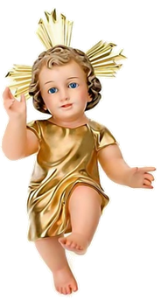
BENDICIÓN DA CEA DE NOITEBOA

VEN Á NOSA CASA, SEÑOR.
Está escura, necesita da túa luz e da túa presenza.
Está baleira, necesita o teu alento.
Está débil, require a túa forza.
Está sen alicerces, necesita a túa Palabra.

VEN Á NOSA, SEÑOR.
Non tardes en chegar, non sexa que se arruíne.
Non tardes en chegar, non sexa que a estraguemos para sempre. Non tardes en chegar, non sexa que caiamos na desesperanza.

VEN Á NOSA CASA, SEÑOR.
E, se atopas a porta pechada, non dubides en chamar.
E, se ves que a cheminea non fumega, quenta Ti o noso fogar.
E, se escoitas demasiado ruído, pon calma dentro dela.

SI, SEÑOR! VEN Á NOSA CASA! A
casa do noso corazón e do noso mundo.
A casa dos nosos pensamentos e camiños.
A casa da nosa existencia e de todo o que somos.

VEN Á NOSA CASA, SEÑOR!
ESPERÁNDOTE ESTAMOS, SEÑOR!
ORACIÓN PARA ACENDER
O CUARTO CIRIO DE ADVENTO

Señor Xesús, neste cuarto domingo de Advento
acendemos o cuarto cirio.
Presentámosche a San Xosé, home silencioso e fiel,
que abriu o seu corazón á túa palabra
e acolleu os teus plans superando o seu medo.
El soubo limpar os cristais da súa mente e do seu corazón,
e confiou na túa Palabra cando todo parecía incerto.
Axúdanos a apoiarnos, como San Xosé, no caxato da fe
para acoller a Xesús coa mesma humildade e prontitude.
Que o teu vento do Advento acabe de limpar o que escurece
o noso corazón e prepárenos para recibirche con alegría.
Fainos sementadores de paz na nosa familia, na escola,
no noso barrio e alí onde esteamos.

Ven, Señor Xesús, Emmanuel, queda connosco
e transforma a nosa vida coa túa luz. Amén

Te lo pedimos con María, reina de las Misiones. Amén.

POSIBLE ORACIÓN DE ACCIÓN DE GRAZAS
FELIZ DOMINGO
CUARTO DE
ADVENTO CICLO A

